Анкета животного без владельца от 21.03.2023г.

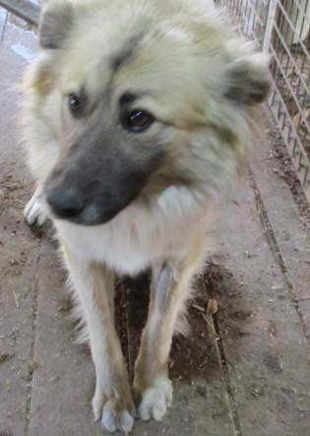 | Дата отлова, место (район, улица, дом) | Центральный район, ул. Рокоссовского
 | Пол животного | Самец – 2795 МБУ «Северное»
 | Дата вакцинации | Карантин СББЖ  03.04.2023 г. - Биовак
 | Дата кастрации/стерилизации | -
 | Дата выпуска, место (район, улица, дом) | 11.04.2023 г. – среда обитания
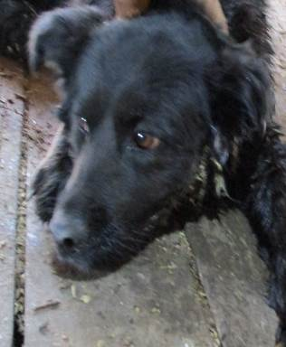 | Дата отлова, место (район, улица, дом) | Ворошиловский район, ул. Ставропольская
 | Пол животного | Самка – 1282/2023
 | Дата вакцинации | 27.03.2023 г. – Биовак  03.04.2023 г. - Рабикан
 | Дата кастрации/стерилизации | 27.03.2023 г.
 | Дата выпуска, место (район, улица, дом) | 07.04.2023 г. - договор
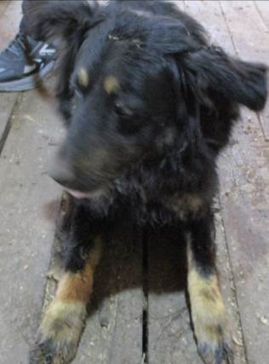 | Дата отлова, место (район, улица, дом) | Ворошиловский район, ул. Неждановой
 | Пол животного | Самка – зеленая бирка / 2783 МБУ «Северное»
 | Дата вакцинации | 28.03.2023 г. – Биовак  03.04.2023 г. - Рабикан
 | Дата кастрации/стерилизации | -
 | Дата выпуска, место (район, улица, дом) | 05.04.2023 г. – среда обитания
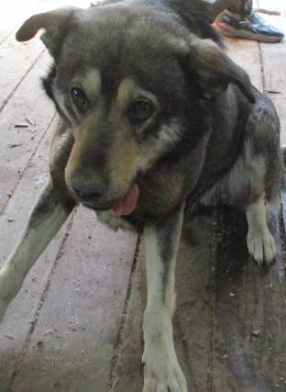 | Дата отлова, место (район, улица, дом) | Ворошиловский район, ул. Неждановой
 | Пол животного | Самец – 1283/2023
 | Дата вакцинации | 28.03.2023 г. – Биовак  03.04.2023 г. - Рабикан
 | Дата кастрации/стерилизации | 28.03.2023 г.
 | Дата выпуска, место (район, улица, дом) | 05.04.2023 г. – среда обитания
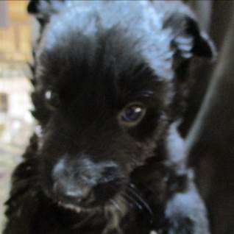 | Дата отлова, место (район, улица, дом) | Ворошиловский район, ул. Неждановой
 | Пол животного | Самка – 1287/2023
 | Дата вакцинации | 03.04.2023 г. - Рабикан
 | Дата кастрации/стерилизации | -
 | Дата выпуска, место (район, улица, дом) | 21.04.2023 г. - падеж
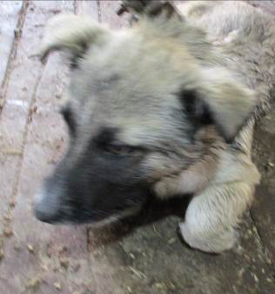 | Дата отлова, место (район, улица, дом) | Ворошиловский район, ул. Буханцева
 | Пол животного | Самка – 1284/2023
 | Дата вакцинации | 01.04.2023 г. - Биовак  03.04.2023 г. - Рабикан
 | Дата кастрации/стерилизации | 03.04.2023 г.
 | Дата выпуска, место (район, улица, дом) | 11.04.2023 г. – среда обитания
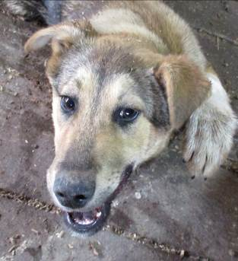 | Дата отлова, место (район, улица, дом) | Ворошиловский район, ул. Буханцева
 | Пол животного | Самец – 1286/2023
 | Дата вакцинации | 03.04.2023 г. - Рабикан
 | Дата кастрации/стерилизации | 03.04.2023 г.
 | Дата выпуска, место (район, улица, дом) | 05.04.2023 г. – среда обитания
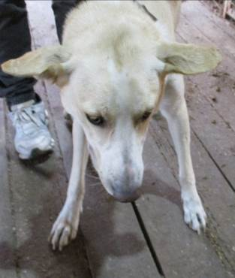 | Дата отлова, место (район, улица, дом) | Ворошиловский район, ул. Буханцева
 | Пол животного | Самка – 1281/2023
 | Дата вакцинации | 28.03.2023 г. – Биовак  03.04.2023 г. - Рабикан
 | Дата кастрации/стерилизации | 28.03.2023 г.
 | Дата выпуска, место (район, улица, дом) | 05.04.2023 г. – среда обитания
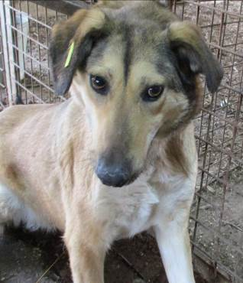 | Дата отлова, место (район, улица, дом) | Ворошиловский район, ул. Буханцева
 | Пол животного | Самка – желтая бирка / 2782 МБУ «Северное»
 | Дата вакцинации | 28.03.2023 г. – Биовак  03.04.2023 г. - Рабикан
 | Дата кастрации/стерилизации | -
 | Дата выпуска, место (район, улица, дом) | 04.04.2023 г. - договор
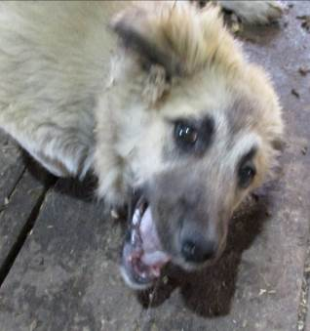 | Дата отлова, место (район, улица, дом) | Ворошиловский район, ул. Буханцева
 | Пол животного | Самка – 1285/2023
 | Дата вакцинации | 01.04.2023 г. - Биовак  03.04.2023 г. - Рабикан
 | Дата кастрации/стерилизации | 05.04.2023 г.
 | Дата выпуска, место (район, улица, дом) | 11.04.2023 г. – среда обитания

